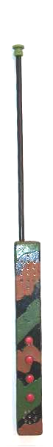
Мобильные импульсные радиотелефонные станции.

Современные мобильные радиостанции, которыми пользуются вооруженные силы, полиция и другие организации, типа «Моторола», имеют ряд существенных недостатков. Сильное, вредное для здоровья, до 14 ВТ, облучение головы пользователя. Большая мощность потребления - иногда для работы не хватает двух, трех, свежее заряженных аккумуляторов в сутки. Спросите у любого полицейского на посту, и он вам скажет, что заряжать радиостанцию приходиться каждый день, в отличие от «МИРС» (мобильные импульсные радиотелефонные станции), которые не нужно заряжать более одного года. А в полевых условиях? Где вы зарядите аккумуляторы? Приходиться постоянно ее выключать, что бы сэкономить энергию. А если вы геолог, или охотник, или заблудились. Всем давно понятно, что такая связь морально устарела, она не удовлетворяет современным требованиям и поэтому, во всем мире, работают над импульсной радиосвязью. Большие габариты «Моторолы», ее вес, создают неудобства при движении, а одновременно вести бой и переговоры, солдату вообще не возможно. Вести одной рукой прицельную стрельбу из автомата, а другой вести переговоры по радиостанции не реально, в отличие от боевой «Мирс», которую даже не ощущаешь, что она
пристегнута на спине.

«МИРС»
классическая.

Да и радиус действия «Мирс» на порядок больше и ограничивается лишь крутизной земли, до 50-70Км. На частоте 157 МГц, в отличие от «Моторолы», «МИРС» излучает энергии в 30 000 раз меньше, следовательно, и вреда практически никакого. Врачи во всем мире не рекомендуют пользоваться сотовыми телефонами, особенно детям. Если же в сотовой связи использовать систему «Мирс», то не всякий прибор сможет обнаружить превышение фона электромагнитных излучений, так как они очень малы. К примеру, если взять стандарт 1,8 ГГц в 500 000 раз меньше, чем от сотового телефона. Многие носят ручные часы, в которых батарейку меняют раз в год и реже. Используя систему импульсной радиотелефонной связи, можно сотовый телефон поместить в наручные часы или в авторучку. Последние испытания радиостанции показали, дальность связи 8 км, при токе потребителя выходного каскада
передатчика 12 микроампер. Примерно столько же потребляют ручные
часы.
Многие отдадут предпочтение безвредным радиостанциям,
сотовым телефонам, которые заряжают раз в год и реже.

Радиостанции с дальностью связи до 70км. не нуждающиеся в зарядке аккумуляторов более одного года, более чем на порядок меньшими габаритами. В одно, двух метровом УКВ диапазоне. Трех видов корпусов, авторучки, классического и боевого.

Габаритные размеры 20+150+15 или 20+300+5мм или авторучка.
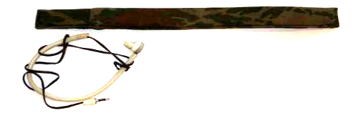
«МИРС» боевая.

Мобильная импульсная радиотелефонная станция «МИРС 6– 180»
(Аналогов в мире нет)

Диапазон 157 МГц.
Радиус действия не менее от 10 до 70 км.
Мощность (эквивалент импульса) от 6 до 180 Вт.
Габариты авторучка, или 20 + 150 + 15,
или 20 + 300 + 5мм.
Работа без подзарядки в режиме ожидания не менее 1 года.
Работа без подзарядки в режиме разговора не менее 1 года.

Практически не причиняет вреда здоровью человека, т.к. энергии излучает в 30 000 раз меньше, чем существующие ныне мобильные радиостанции или сотовые телефоны.
ya-mirs@yandex.ru

